AVIS DE REMPLACEMENT POSTE TEMPORAIREMENT VACANT
Unité locale Thérèse-De-Blainville
Ste-Thérèse, le 26 octobre 2021

À toutes les membres,

Conformément aux statuts et règlements, l’Exécutif annonce le remplacement d’un poste temporairement vacant au sein de l’unité locale Thérèse-De-Blainville. Les membres de l’unité locale qui désirent faire partie d’une équipe dynamique doivent faire parvenir leur formulaire avec une lettre de présentation indiquant pourquoi elles sont la meilleure candidate pour ce poste.

Poste :
Représentante locale unité locale Thérèse-De-Blainville

Durée du mandat :
Environ 12 mois ou jusqu’au retour de la personne détenant le poste.

Fonction :
Consultez l’article 42 des statuts et règlements : http://www.fiqsante.qc.ca/laurentides/wp-content/uploads/sites/21/2017/05/Statuts_et_reglements_FIQ-SPSL_Revise_le_7_novembre_2018.pdf?download=1

Marche à suivre
- Chaque candidate doit être membre en règle du syndicat FIQ – Syndicat des professionnelles en soins des Laurentides et provenir de l’unité locale Thérèse-De-Blainville. Elle doit remplir le formulaire prévu à cet effet et le retourner (les signatures électroniques sont autorisées), avant le 31 octobre 2021, à 16 h, à :
Isabelle Thibault
Secrétaire
secretaire.spsl@gmail.com
- Les candidates peuvent obtenir copie du formulaire de mise en candidature à leur bureau syndical de l’unité locale ou en contactant Isabelle Thibault au secretaire.spsl@gmail.com ;
- La candidate doit être appuyée de deux (2) membres du syndicat ;
- Les candidates doivent accompagner leur mise en candidature d’un texte de présentation en indiquant pourquoi elles sont la meilleure candidate.

L’exécutif choisira la remplaçante sous recommandation de l’équipe de représentantes élues de l’unité locale.

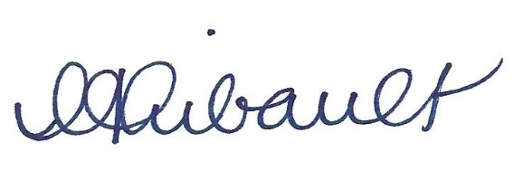

Isabelle Thibault
Secrétaire FIQ-SPSL

FORMULAIRE DE  MISE EN CANDIDATURE | ESPACE RÉSERVÉ AU RESPONSABLE D’ÉLECTION
 | Candidate  Proposeures | Documents  Membre en règle
 | Vérifié par :
 | Date :

Éligibilité :
- être membre en règle du FIQ – Syndicat des professionnelles en soins des Laurentides, Unité locale Thérèse-de-Blainville
Merci d’écrire lisiblement : Sexe : H F
Nom : Prénom :
Date de naissance : Titre d’emploi : _______
Adresse : _____________________________________________________________________________________________
Adresse courriel : _____________________________________________________________________________________
Nom de l’unité locale : _________________________
Secteur (Nord-Centre-Sud) : _________________________
Je pose ma candidature au poste : _________________________________________
Candidature proposée par :
1___________________________________________________________________________________________________
Nom Unité locale Signature
2 ___________________________________________________________________________________________________
Nom Unité locale Signature

________________________________________________
Signature de la candidate

Retournez ce formulaire, avant le 31 octobre 2021, à 16 h, par courriel à secretaire.spsl@gmail.com

Les candidates doivent accompagner leur mise en candidature d’un texte de présentation en indiquant pourquoi elles sont la meilleure candidate. Une version électronique serait préférable, mais vous pouvez aussi utiliser l’espace ci-après :

